AMBEO: BEMERKENSWERTE LÖSUNGEN FÜR RÄUMLICHES AUDIO
Die führende immersive Technologie begeistert das renommierte japanische Studio Sonologic-Design

Tokio, Japan, 3. Juni 2024 – Spätestens seit der Markteinführung seines AMBEO VR MIC im Jahr 2017 ist Sennheiser ein wichtiger Innovator und Vorreiter in der immersiven Audioszene. Seit dem Beitritt von Dear Reality zur Sennheiser-Gruppe im Jahr 2019 arbeiten beide Unternehmen unter der Marke AMBEO zusammen, um die Spatial Audio Zukunft mit innovativen Hardware- und Softwarelösungen für die professionelle Audiobranche zu gestalten. Mit der weltweit steigenden Nachfrage nach immersiven Audioerlebnissen wächst auch der Bedarf an Audio-Softwarelösungen, die Produktionsunternehmen effizienter arbeiten lassen. Die renommierte Produktionsfirma Sonologic-Design aus Tokio spricht sich seit langem für Spatial Audio und Ambisonics aus. Ihr Gründer und CEO, Masato Ushijima, erläutert, wie AMBEO den Anforderungen der Branche an effizientere Arbeitsabläufe gerecht wird.

Sonologic-Design ist ein Produktionsunternehmen in Tokio, das Sounds für Spiele, Filme, verschiedene Unterhaltungsbereiche und die Mobilitätsbranche entwickelt. Masato Ushijima, der Gründer des Unternehmens, sucht stets nach den besten Lösungen, um die hochkomplexen Arbeitsabläufe zu optimieren. Seit Jahren verlässt sich das Unternehmen auf die Hardware- und Softwarelösungen von AMBEO, um die kreativen Produktionsprozesse zu unterstützen.

„Wenn es um Spatial-Audio-Software-Workflows geht, sind die Tools von Dear Reality für professionelle Tonstudios wie unseres unverzichtbar. Wir verwenden das dearVR PRO 2 Spatializer-Plugin und die dearVR SPATIAL CONNECT VR-Controller-Anwendung für viele unserer Projekte, darunter das preisgekrönte Videospiel Hi-Fi RUSH. Die Sounds für das Spiel wurden in diesem Studio gemischt, wobei wir vollständig auf Dear Reality setzten. Darüber hinaus haben wir mit diesen Plugins Sounds für Themenpark-Attraktionen und Produkteinführungsevents erstellt.“

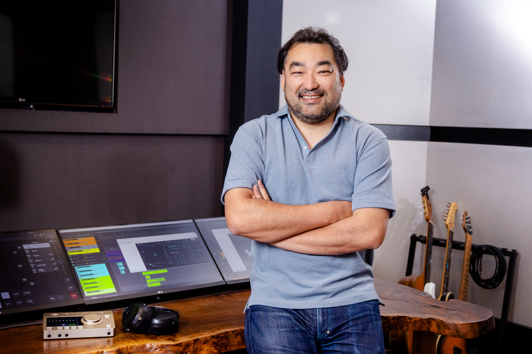
Masato Ushijima, CEO von Sonologic-Design Inc.

Masato erklärt, dass die größte Stärke des dearVR PRO 2 Spatializers darin liegt, die natürliche räumliche Klangqualität bei der Arbeit mit Ambisonics oder Mehrkanal-Lautsprecherformaten zu erzeugen. „Mit normalen Panner-Plugins können nur Richtungen, aber keine Entfernungen bestimmt werden. Einige Plugins erfordern zudem eine Equalizer-Einstellung, was die Komplexität erhöht und den Einsatz mehrerer Software-Tools notwendig macht. Mit dearVR PRO 2 können wir verschiedene Parameter wie Abstände auf einem einzigen Bildschirm einstellen. Dies verkürzt die Zeit, die für diesen Schritt benötigt wird, erheblich und verbessert so unsere Effizienz. Für Kreative ist dies eine wirklich hilfreiche Funktion.“
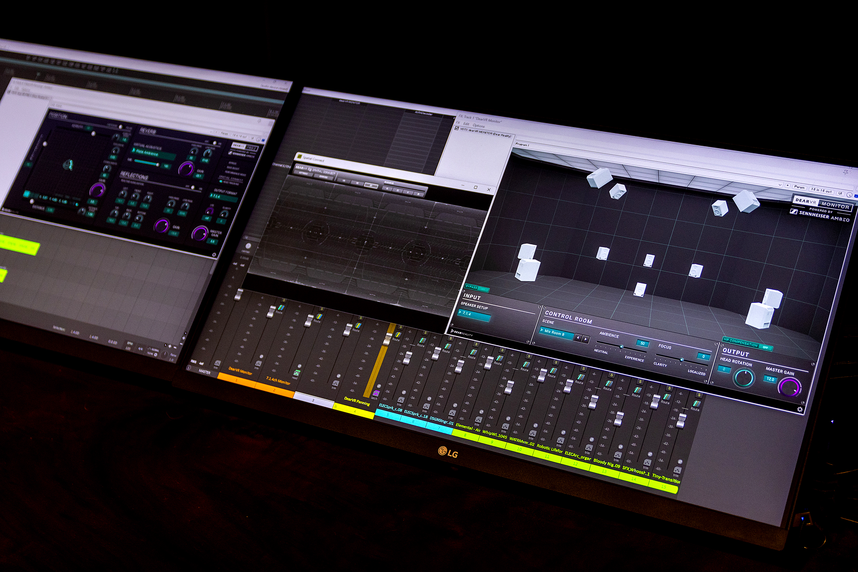
Spatial Audio-Produktionsworkflow mit dearVR PRO 2 (links), dearVR SPATIAL CONNECT (Mitte) und dearVR MONITOR (rechts).

Als weitere Stärke hebt er die herausragende Benutzerfreundlichkeit hervor. Bei der immersiven Audiomischung müssen Entwickler*innen dreidimensionale Positionen und Automatisierungen für Hunderte von Spuren festlegen. Diese Komplexität würde einen erheblichen Zeitaufwand erfordern, wenn alle Parameter auf normalen Bildschirmen eingestellt werden müssten. Mit der dearVR SPATIAL CONNECT VR-Controller-Anwendung, die ein VR-Headset mit der DAW verbindet und eine umfassende Steuerung der dearVR PRO 2-Positionsregler ermöglicht, wird das Positionieren und Automatisieren in immersiven Audioformaten viel natürlicher.

Masato ist der Ansicht, dass diese Stärken von Dear Reality auf dessen Ursprünge in der binauralen und Ambisonics-Technologie zurückzuführen sind. Er betont, dass die Software-Tools dazu beitragen können, den Mangel an Expert*innen für Immersive-Audio auf dem Markt zu verringern, indem sie die Notwendigkeit, stark in Hardware-Produkte zu investieren, reduzieren. Für viele Fachleute stellt dies eine Hürde dar, um Expertise auf diesem Gebiet aufzubauen. Als Beispiel nennt Masato das dearVR MONITOR Plugin, das eine virtuelle Mischumgebung mit immersiven Lautsprecherformaten bis zu 7.1.4 oder 9.1.6 über herkömmliche Kopfhörer simuliert: „Das ist ein großartiger Ausgangspunkt für uns, um das gewünschte Klangbild zu erzeugen.“

Bevor räumliches Audio in der Branche zum Mainstream wurde, hatte Masato bereits erkannt, dass Ambisonics ein zentraler Trend der Zukunft sein würde. Im Jahr 2017 arbeitete er mit Sennheiser Japan zusammen, um erstmals eine Quartettaufführung mit dem AMBEO VR MIC aufzunehmen. „Die Veröffentlichung des AMBEO VR MIC war wirklich aufregend. Ich erinnere mich, dass es das erste VR-Mikrofon auf Ambisonics-Basis war, das zu einem erschwinglichen Preis für Semiprofis und breitere Zielgruppen erhältlich war. Ich habe es für viele Projekte verwendet. Auch heute bietet das AMBEO VR MIC weiterhin einen großen Vorteil, da die aufgenommenen Klänge direkt in der Dear Reality Software verwendet werden können.“

„Die AMBEO-Lösungen von Sennheiser sind essenzielle Technologien für die Audioproduktion in vielen Bereichen, von Gaming bis hin zur Mobilität. Als Teil von AMBEO empfehle ich Fachleuten ausdrücklich, die Dear Reality Software zu nutzen, um hochwertige Klänge effizient zu erzeugen“, folgert Masato.

Über die Sennheiser-Gruppe
Die Zukunft der Audio-Welt zu gestalten und einzigartige Klangerlebnisse für Kund*innen zu schaffen - das ist der Anspruch, der die Mitarbeitenden der Sennheiser-Gruppe weltweit eint. Das unabhängige Familienunternehmen Sennheiser, das in dritter Generation von Dr. Andreas Sennheiser und Daniel Sennheiser geführt wird, wurde 1945 gegründet und ist heute einer der führenden Hersteller im Bereich professioneller Audiotechnik.

sennheiser.com | neumann.com | dear-reality.com | merging.com

